ANNEXE 12 : Exercice – Les forces

Pour chacune des situations suivantes, identifie les forces qui agissent sur l’objet.
Forces : force gravitationnelle, force normale, force appliquée, force de frottement, résistance de l’air
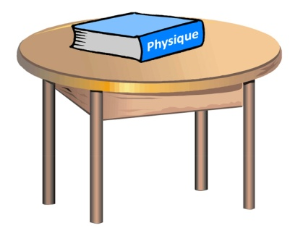
- Un livre au repos sur une table
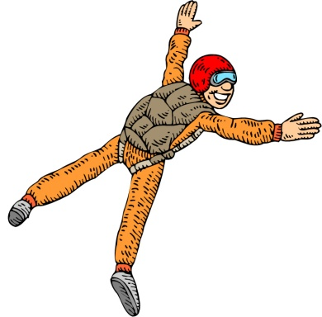

- Un parachutiste en chute libre

- Un chandelier suspendu du plafond
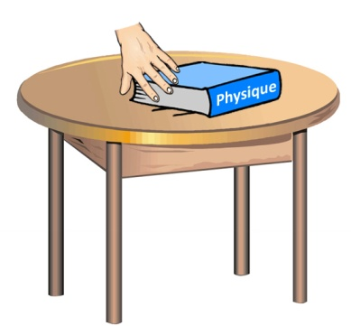

- Un texte de physique poussé le long d’une table
(identifie les forces agissant sur le texte
ainsi que les forces agissant sur la table)
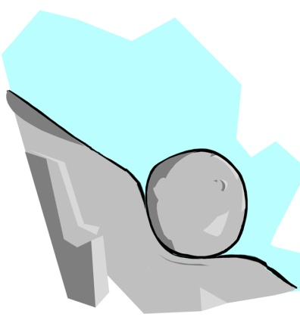

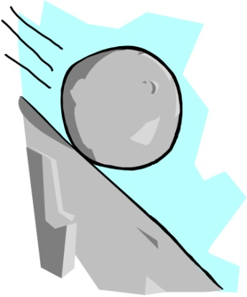
- Un bloc au repos sur un plan incliné

- Un bloc glissant vers le bas d’un plan incliné

Bloc D

